***31. ročník CHOMUTOVSKÉHO POHÁRU 2023***

**REGIONAL TRAVEL CUP**

V sobotu a v neděli 5. a 6. srpna 2023 se uskutečnil již 31. ročník tradičního turnaje ve futsalu CHOMUTOVSKÝ POHÁR 2023, který se již jedenáctý rok hraje pod patronací hlavního sponzora pana Pavla Šamse a čtvrtý rok pod upraveným názvem REGIONAL TRAVEL CUP. Tento nejstarší futsalový turnaj v okolí pořádá Spolek Chomutovská liga malého fotbalu. Turnaj se odehrál tradičně ve sportovním areálu Cihla v Chomutově a zúčastnilo se jej dvanáct týmů převážně z Chomutova, ale hrály i týmy z Mostu a Mukova. Loňské prvenství přišli obhajovat hráči FC Baníku Chomutov, ale favoritů na vítězství měl turnaj více.

Po sobotních zápasech ve skupinách se s turnajem museli rozloučit Baníček Most, FC Debakl a jen o jednu vstřelenou branku méně Technoline. V nedělních osmifinálových skupinách zůstali překvapivě Juventus Chomutov, v těžké skupině FC Mix Chomutov a favorizovaní Jany Kluci Mukov, když nedorazili. Dva nejlepší týmy z prvních míst z osmifinálových skupin FC Baník Chomutov a Auto Macák postoupily přímo do semifinále. Na další čtyři týmy čekalo čtvrtfinále. V tom prvním po nerozhodném poločase nakonec porazil Lomber tým Most AC Young boys. Ve druhém čtvrtfinále vlétly Létající vrány na City Chomutov a rychle vstřelily tři branky. To nejspíš rozhodlo a v souboji dvou překvapení turnaje šli dál vrány. V prvním semifinále se sice do vedení dostal nováček turnaje Lomber tým Most, ale favorizovaný FC Baník Chomutov zabral a svého soupeře vysoko přehrál. Druhé semifinále svedlo dohromady Auto Macák a Létající vrány a po vyrovnaném prvním poločase v tom druhém potvrdil roli favorita Auto Macák a postoupil do finále. Zápas o třetí místo vyhrál Lomber tým Most a bral bronzové medaile, překvapení turnaje Létající vrány obsadily čtvrté místo. Po roce se opakovalo loňské finále a opět to byla podívaná pro diváky. Střetli se čtyřnásobný vítěz turnaje FC Baník Chomutov a Auto Macák, který byl popáté v řadě mezi nejlepšími čtyřmi týmy turnaj, ale ještě jej nevyhrál. Od začátku to byl boj a oba týmy předváděly kvalitní výkon. Do vedení se dostal celkem brzo Baník Chomutov a vyhrál i první poločas. Auto Macák to však nevzdal a podařilo se mu nakonec při power play v poslední minutě zápasu vyrovnat. Šlo se stejně jako loni na pokutové kopy a Auto Macák hned ten první neproměnil. Ostatní střelci už měli mušku přesnou a tím bylo rozhodnuto. Loňské první místo obhájil FC Baník Chomutov a tento turnaj vyhrál již popáté, Auto Macák má stejně jako loni druhé místo.

Nejlepším střelcem turnaje se stal Zdeněk Holdy z Létajících vran, který vstřelil třináct branek. Nejlepším brankářem byl vyhlášen Jakub Dvořáček z FC Baníku Chomutov a nejlepším hráčem Jiří Chmelan z Auto Macák. Turnaj řídili rozhodčí Jaroslav David, Jaroslav Menšík, Jan Tůma a organizačně jej vedli Jiří Kupec, Martin Jackl, Pavel Fára, Petr Schögl.

Ceny nejlepším týmům a jedincům předávali majitel firmy REGIONAL TRAVEL s.r.o. pan Pavel Šams a předseda CHLMF Jiří Kupec. Všem zúčastněným patří poděkování za hladký průběh celého turnaje. Poděkování patří pořadatelům, rozhodčím i personálu sportovního areálu Cihla. V neposlední řadě bych chtěl poděkovat hlavnímu sponzorovi turnaje firmě REGIONAL TRAVEL s. r.o. a hlavnímu partnerovi statutárnímu městu CHOMUTOV ale i dalším partnerům, protože bez jejich podpory bychom nemohli turnaj  na patřičné úrovni uspořádat.

**SOBOTNÍ SKUPINY**

**Ranní skupina „A“**

**Výsledky :**

**AC Young Boys Chomutov - Baníček Most 3:1 (2:1) P. Prošek, M. Bilej, J. Pýcha – C. Anghelovici; FC Baník Chomutov - FC Mix Chomutov 4:4 (3:2) P. Nový ml. 2, R. Kibal, M. Kurcin – V. Burda 2, D. Šmat, M. Uhlíř; AC Young Boys Chomutov - FC Mix Chomutov 0:3 (0:1) V. Burda 2, D.Šmat; FC Baník Chomutov - Baníček Most 6:2 (1:1) P. Nový ml. 2, M. Kurcin 2, R. Kibal, M. Nový – P. Mach, C. Anghelovici; FC Mix Chomutov - Baníček Most 5:0 (2:0) V. Burda 2, O. Stecker, R. Vlášek, D. Šmat; FC Baník Chomutov - AC Young Boys Chomutov 5:1 (3:0) P. Nový ml. 3, M. Kurcin, M. Nový – P. Prošek**

**SKUPINA „A“**

**1. FC Baník Chomutov 15 : 7 7**

**2. FC Mix Chomutov 12 : 4 7**

**3. AC Young Boys 4 : 9 3**

**4. Baníček Most 3 : 14 0**

**Dopolední skupina „B“**

**Výsledky :**

**Lomber tým Most - FC Debakl 2:2 (0:2) L. Kobylák, F. Sidor - Z. Juránek, R. Hanka; Auto Macák - Juventus Chomutov futsal 8:0 (7:0) J. Chmelan 4, J. Šlachta 2, P. Kopečný, J. Král; Lomber tým Most - Juventus Chomutov futsal 4:4 (2:3) L. Kobylák 2, P. Hricko 2 – K. Myšička ml. 3, D. Folwarczny; Auto Macák - FC Debakl 3:0 (1:0) P. Macák, M. Drbohlav, J. Král; Juventus Chomutov futsal - FC Debakl 3:2 (1:2) O. Valta 2, K. Myšička ml. – R. Hanka 2; Auto Macák - Lomber tým Most 5:1 (1:1) J. Chmelan 3, J. Král, M. Drbohlav – M. Šidelka**

**SKUPINA „B“**

**1. Auto Macák 16 : 1 9**

**2. Juventus CV futsal 7 : 14 4**

**3. Lomber tým Most 7 : 11 2**

**4. FC Debakl 4 : 8 1**

**Odpolední skupina „C“**

**City Chomutov - Technoline 2:2 (1:0) D. Doležal, S. Holeš – Ben El Ngar, V. Hajný; Jany kluci Mukov - Létající vrány 2:4 (1:1) P. Bánom, L. Bánom – Zdeněk Holdy 3, R. Bačo; City Chomutov - Létající vrány 1:5 (0:3) S. Holeš – David Holdy 2, Zdeněk Holdy, R. Bačo, M. Berki; Jany kluci Mukov – Technoline 8:3 (5:1) L. Magyar 3, L. Bánom 3, P. Šlégr, P. Bánom – V. Hajný 3; Létající vrány – Technoline 5:1 (4:0) David Holdy 2, Zdeněk Holdy 2, A. Podraný – V. Hajný; Jany kluci Mukov - City Chomutov 8:4 (7:2) L. Magyar 3, J. Formánek 2, J. Bánom, P. Šlégr, L. Bánom – D. Doležal 2, J. Jenč, J. Hromas.**

**SKUPINA „C“**

**1. Létající vrány 14 : 4 9**

**2. Jany kluci Mukov 18 : 11 6**

**3. City Chomutov 7 : 15 1**

**4. Technoline 6 : 15 1**

***OSMIFINÁLOVÉ SKUPINY (NEDĚLE )***

**VÝSLEDKY**

**Skupina A**

**FC Mix Chomutov - Lomber tým Most 2:3 (2:1) S. Uhlíř 2 – J. Masopust 2, L. Kobylák**

**Létající vrány - Lomber tým Most 1:0 (1:0) Zdeněk Holdy**

**Létající vrány - FC Mix Chomutov 3:3 (2:2) Zdeněk Holdy – S. Uhlíř, V. Burda, M. Uhlíř**

**Skupina B**

**Jany kluci Mukov - AC Young Boys Chomutov 0:3** *KONTUMACE*

**Auto Macák - AC Young Boys Chomutov 5:0 (3:0) J. Šlachta 2, D. Pešek 2, J. Král**

**Auto Macák - Jany kluci Mukov 3:0** *KONTUMACE*

**Skupina C**

**Juventus Chomutov futsal - City Chomutov 2:4 (0:2) D. Folwarczny, F. Volf – R. Valach 2, D. Doležal, M. Votava**

**FC Baník Chomutov - City Chomutov 5:0 (3:0) F. Gedeon 2, P. Nový, F. Schreiner, D. Doleček**

**FC Baník Chomutov - Juventus Chomutov futsal 5:1 (4:1) D. Doleček 3, F. Schreiner, F. Gedeon**

**SKUPINA „A“ SKUPINA „B“**

**1. Létající vrány 4 : 3 4 1. Auto Macák 8 : 0 6**

**2. Lomber tým Most 3 : 3 3 2. AC Young Boys 3 : 5 3**

**3. FC Mix Chomutov 5 : 6 1 3. Jany kluci Mukov 0 : 6 0**

**SKUPINA „C“**

**1. FC Baník Chomutov 10 : 1 6**

**2. City Chomutov 4 : 7 3**

**3. Juventus Chomutov futsal 3 : 9 0**

***ČTVRTFINÁLE***

**LOMBER TÝM MOST – AC YOUNG BOYS CHOMUTOV 2:0 (0:0)**

**F. Sidor 2**

**LÉTAJÍCÍ VRÁNY – CITY CHOMUTOV 5:2 (3:0)**

**Zdeněk Holdy 3, R. Bačo, M. Berki – D. Doležal, J. Jenč**

***SEMIFINÁLE***

**LOMBER TÝM MOST - FC BANÍK CHOMUTOV 1:8 (1:3)**

**F. Gedeon 5, F. Schreiner, R. Kibal, P. Nový ml. – M. Šidelka**

**LÉTAJÍCÍ VRÁNY - AUTO MACÁK 1:3 (1:2)**

**R. Bačo – J. Šlachta, J. Chmelan, J. Kontra**

***O TŘETÍ MÍSTO***

**LÉTAJÍCÍ VRÁNY – LOMBER TÝM MOST 1:4 (1:3)**

**David Holdy – M. Šidelka 2, M. Hankys, L. Kobylák**





***F I N Á L E***

**FC BANÍK CHOMUTOV – AUTO MACÁK 1 : 1 (1:0), 2:1 penalty**

**F. Gedeon – L. Svoboda**

***Nejlepší střelec – Zdeněk Holdy (Létající vrány)***

***Nejlepší hráč – Jiří Chmelan (Auto Macák)***

***Nejlepší brankář – Jakub Dvořáček (FC Baník Chomutov)***

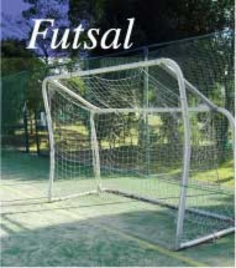

***PA R T N E Ř I T U R N A J E***

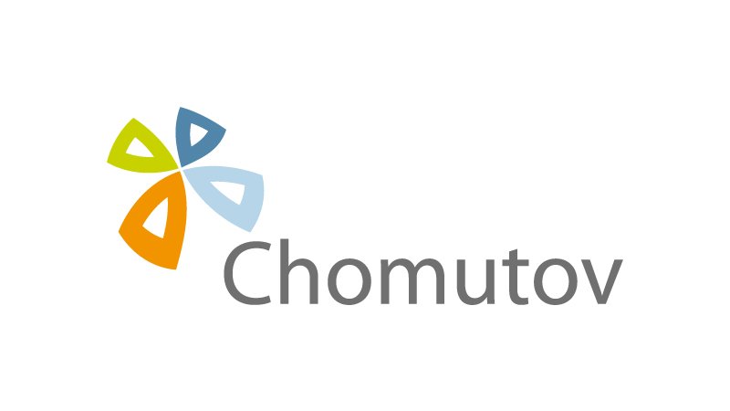



**Sportovní areál Cihla**



##### Karel Lipmann

##### spolumajitel firmy L.A. INTERIÉR s.r.o. Chomutov

[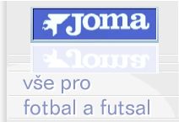](http://www.nastup.cz/)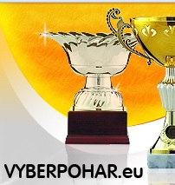

[](http://chomutovsky.denik.cz/)[](http://www.nastup.cz/)

Hlavní sponzor Regional Travel Cupu 2023



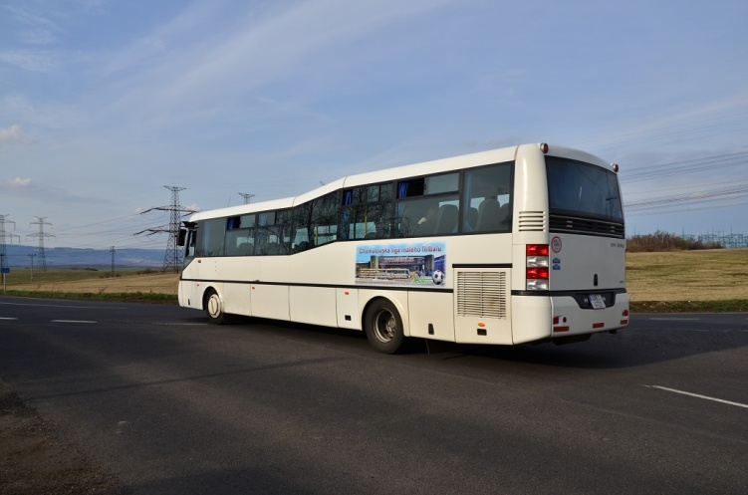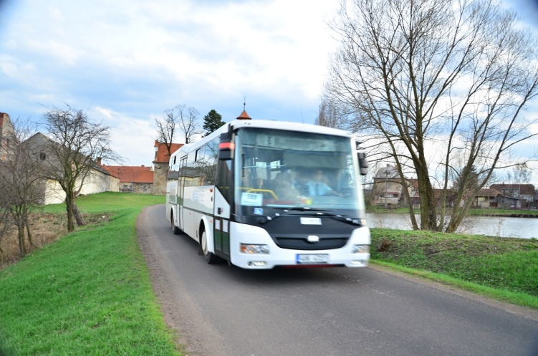

www.regionaltravel.cz

- linková osobní doprava

- smluvní přeprava osob

- přeprava osob nejen pro firmy a společnosti

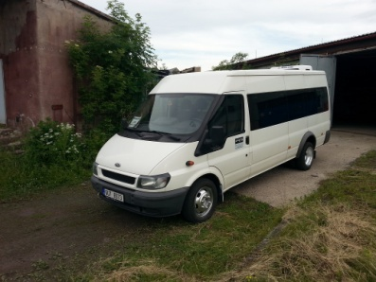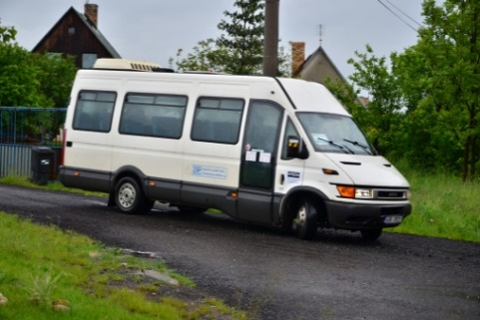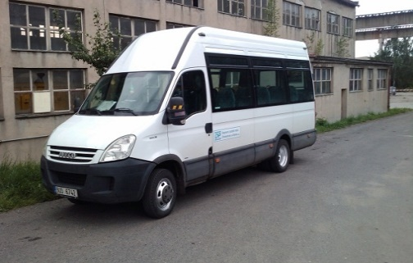

**H L A V N Í P A R T N E R**

**CHOMUTOVSKÉHO POHÁRU**

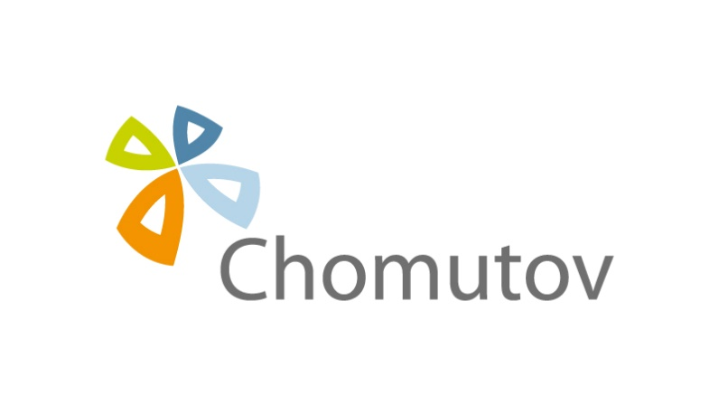

**Statutární město**

**CHOMUTOV**

- významný partner

sportovců Chomutovska